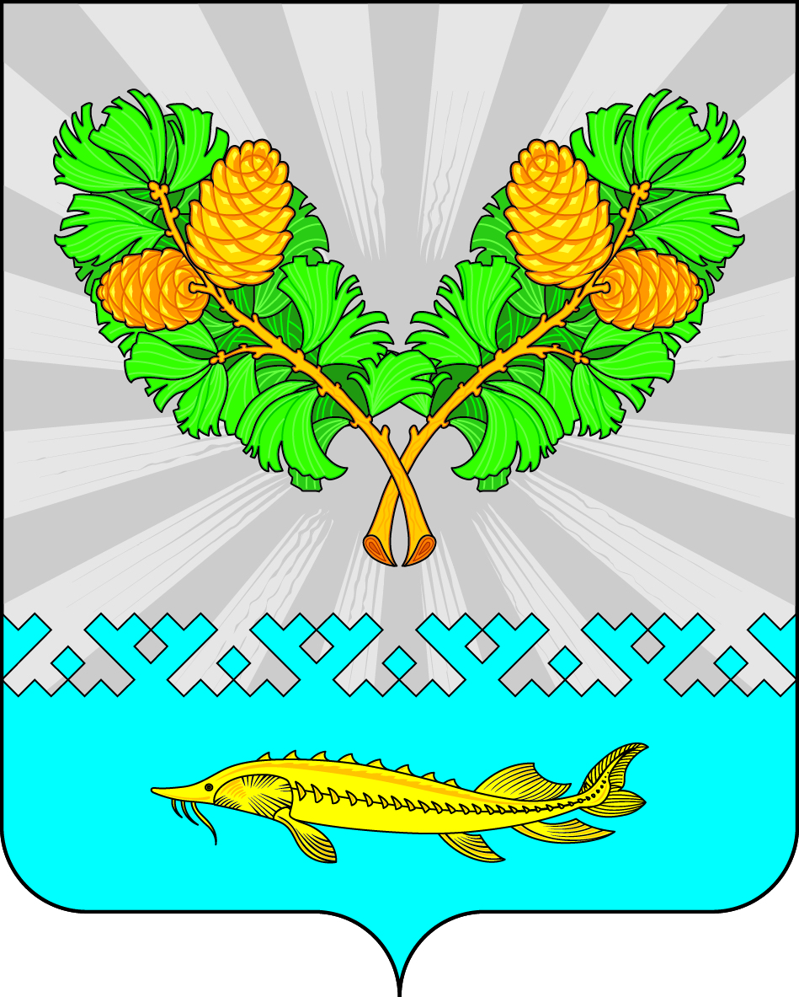
СОВЕТ ДЕПУТАТОВ
СЕЛЬСКОГО ПОСЕЛЕНИЯ КАРЫМКАРЫ
Октябрьского района
Ханты – Мансийского автономного округа – Югры

РЕШЕНИЕ
« | 13 | » | ноября | 20 | 23 | г. |  | № | 15
п. Карымкары

О внесении изменений в Решение Совета депутатов
сельского поселения Карымкары от 18.02.2020 г.
№ 81 «Об утверждении Правил благоустройства
на территории сельского поселения Карымкары»

В соответствии с Федеральным законом от 07.10.2022 №396-ФЗ «О внесении изменений в статьи 3 и 13 Федерального закона «Об ответственном обращении с животными и о внесении изменений в отдельные законодательные акты Российской Федерации», Совет депутатов сельского поселения Карымкары РЕШИЛ: :
- Внести изменения и дополнения в Решение Совета депутатов сельского поселения Карымкары от 18.02.2020 г. № 81 «Об утверждении Правил благоустройства на территории сельского поселения Карымкары», следующие изменения:
  - Подпункт 1 пункта 14.1. раздела 14 изложить в новой редакции:
«1. Исключить возможность свободного не контролируемого передвижения животного вне мест, разрешенным решением органа местного самоуправления для выгула животных.»
- Обнародовать решение путем размещения его на официальном сайте сельского поселения Карымкары (adm-kar.ru) в информационно – телекоммуникационной сети общего пользования Интернет.
- Решение вступает в силу с момента обнародования.
- Контроль за исполнением Решения оставляю за собой.

Глава сельского поселения Карымкары Ф.Н. Семёнов

